Практическая работа №9

По дисциплине МДК01.01

Выполнил студент группы ИСП21.2А

Карпов Артём

Добавил ссылку на Word документ и подключил

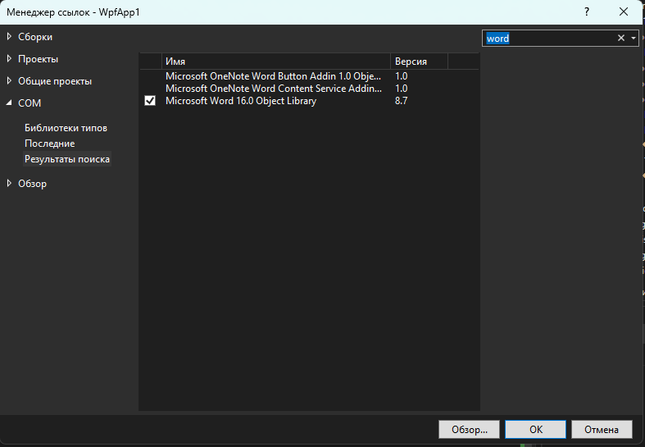



Добавил кнопку

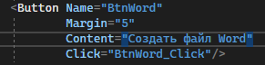

Написал код для создания таблицы и добавления данных в неё в Word

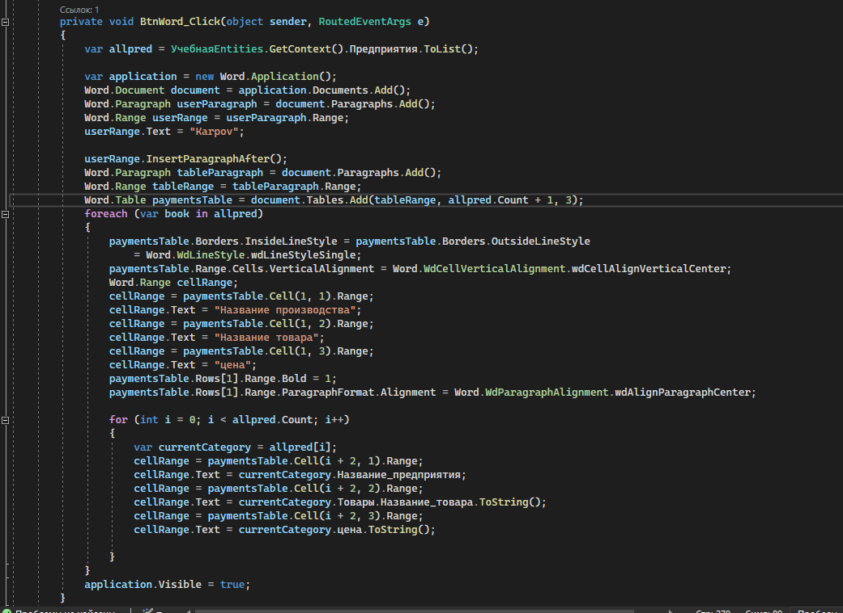

В итоге получилось:



